國立新竹教育大學99年度【國立大學健全發展計畫】
活動紀錄表
填表日期：99年 1月 9日
計畫編號/計畫名稱：2.2社區營造產學合作機制的建立與實習課程的規劃
活動後紀錄
活動名稱 | 實習課程第一階段成果報告
活動日期 | 99年 12 月 17 日 (星期 五)
活動時間 | ☑上午  ◻下午 |  | 10時00分至 12時 00 分
活動地點 | 環文系館524 |  | 參與人數 |  | 30 人
活動聯絡人 | 陳信安 |  | 聯絡電話 |  | 分機：2825
活動聯絡人 |  |  |  |  | 手機：0926989194
活動內容簡述
學生至塭內社區實習的這段期間與社區夥伴共同努力從社區營造之工作，交換彼此的意見、參與社區發展座談會，並與社區夥伴一同進行社區環境資源調查、環境導覽解說等課程，希望經由這次的階段性的成果報告，讓實習學生分享這段期間對社區的認識與相關的社區工作經驗，並且進一步能對塭內社區整體的發展方向與實務工作有進一步的創新發想與實務執行的能力。
活動照片(請提供至少600K照片5張，為照片統一編號，且附上每張20字內說明) | 照 片 |  |  | 說 明
活動照片(請提供至少600K照片5張，為照片統一編號，且附上每張20字內說明) | 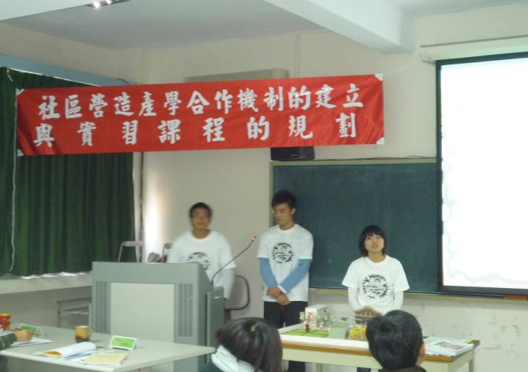 |  |  | 實習學生分享第一次與社區接觸的感動
活動照片(請提供至少600K照片5張，為照片統一編號，且附上每張20字內說明) | 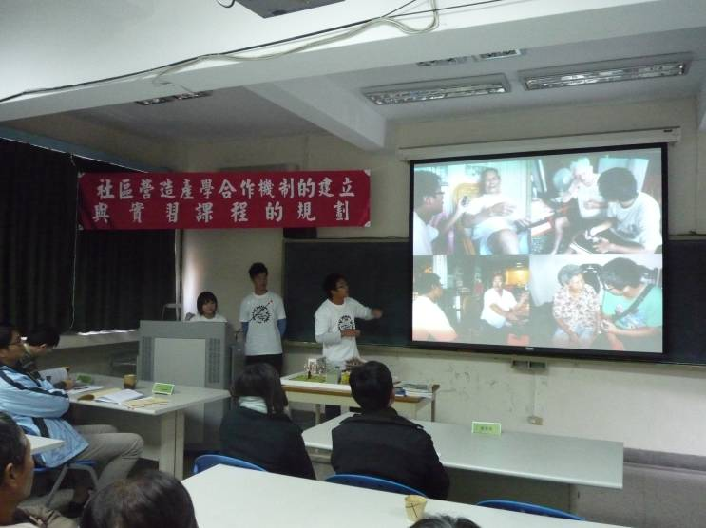 |  |  | 實習同學分享在塭內社區進行老人關懷的訪談經驗
活動照片(請提供至少600K照片5張，為照片統一編號，且附上每張20字內說明) | 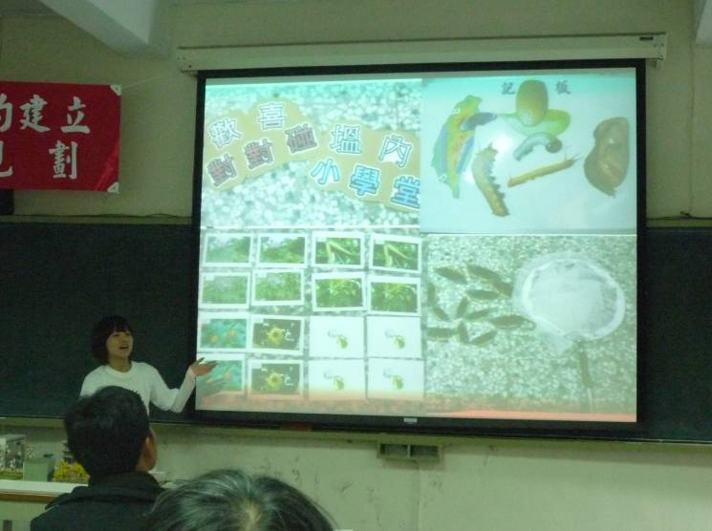 |  |  | 實習同學分享導覽解說課程經驗與童玩製作
活動照片(請提供至少600K照片5張，為照片統一編號，且附上每張20字內說明) | 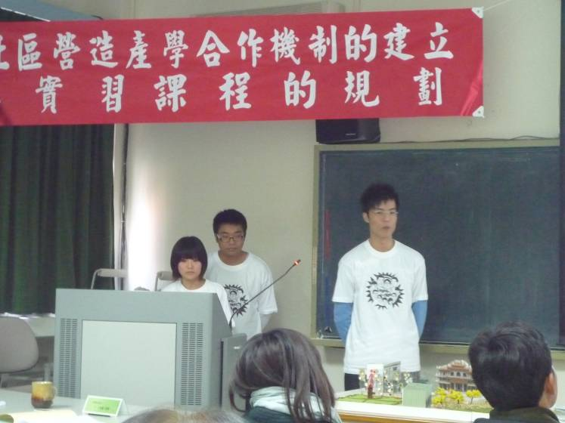 |  |  | 實習同學分享在社區工作中的感動與未來對社區的看法
活動照片(請提供至少600K照片5張，為照片統一編號，且附上每張20字內說明) | 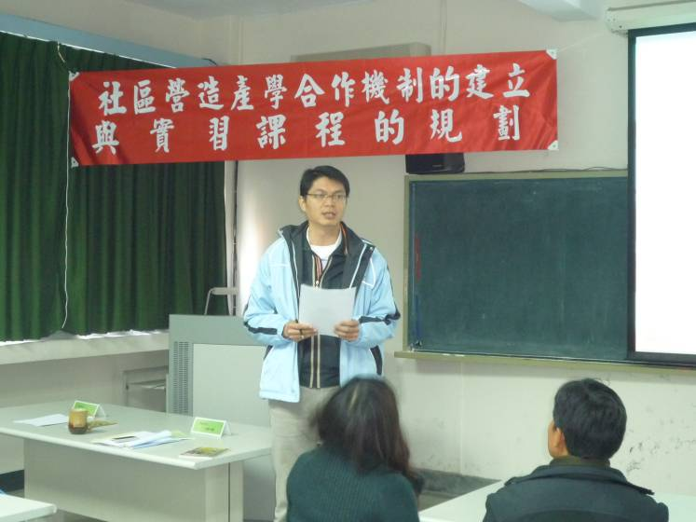 |  |  | 丁志堅老師講評並給與實習同學正面肯定
備註 | 照片除了插入word檔中，亦請附上原始照片清晰圖檔附件於電子信箱中一併寄上。
近期活動預告
活動名稱 |  |  |  | 主講人
時間 |  |  |  | 地點
報名方法  (網址、分機號碼或處室) |  |  |  | 參加對象  (老師、學生或特定對象)
相關網頁
30字左右簡介

國立新竹教育大學99年度【國立大學健全發展計畫】

機器設備使用情形報告表
計畫執行期間：99年8月1日至100年7月31日
計畫名稱 |  | 填報日期 | 年 月 日
填 報  單位/職稱/姓名 |  | 填報單位  聯絡方式 | 電話：  e-mail：
管考項目 |  | 具體執行成效（請具體以條列式說明）
1、購買設備及資源與課程結合狀況（課程名稱、使用人數） |  | 範例:  無線生理訊號系統本學期支援運動生物力學、運動保健學與與運動傷害與急救等課程教學，本月使用人數為90人。
2、使用設備及資源發表相關論文或期刊 |  | 範例:  張秀光，李成碩，曾宗立，劉瑩芳，黎俊彥(2008)。不同專項選手垂直跳躍能力與協調控制之差異，2008臺灣運動生物力學學會及臺灣生物力學學會聯合年會暨學術研討會和國科會醫學工程學門成果發表會論文集 (ISBN 978-986-01-5809-0)，11月1日，臺中教育大學，臺中市，頁153-154。  李成碩，林冠綸，王志宏，曾宗立，黎俊彥(2008)。低強度增強式訓練對下肢爆發力與穩定限度的影響，2008臺灣運動生物力學學會及臺灣生物力學學會聯合年會暨學術研討會和國科會醫學工程學門成果發表會論文集(ISBN 978-986-01-5809-0)，11月1日，臺中教育大學，臺中市，頁151-152。

